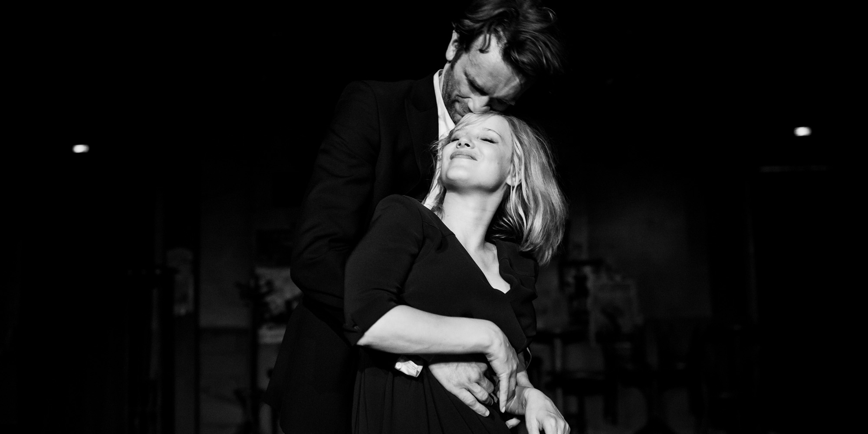

STUDENÁ VÁLKA DISTRIBUČNÍ LIST

Polsko, 2018 | 84 minut | polská verze | české titulky | přístupný od 12 let | DCP | 1:1,37 | premiéra: 12. července 2018 | konec monopolu: 12. července 2026

■ originální název Zimna wojna ■ žánr drama

■ scénář Pawel Pawlikowski, Janusz Glowacki, Piotr Borkowski ■ režie Pawel Pawlikowski ■ kamera Lukasz Zal ■ střih Jaroslaw Kaminski ■ hrají Joanna Kulig, Tomasz Kot, Borys Szyc, Agata Kulesza a další…

■ programace Anna Lísalová, 723 718 484, program@aerofilms.cz
■ stránka filmu https://www.aerofilms.cz/studena-valka/
■ materiály http://aero.capsa.cz (login a heslo: guest)

■ synopse
V období budování stalinského Polska, ale také moderní západní Evropy se odehrává příběh velké osudové lásky zpěvačky Zuly a skladatele Wiktora. Nedokážou žít spolu, ale zároveň se fatálně přitahují a nevydrží být bez sebe. V kulisách Varšavy, Berlína a Paříže zní jazzová a folklorní hudba a Zula s Wiktorem rozehrávají nádhernou, ale hořkou baladu, svoji vlastní studenou válku. Kunderovsky laděným milostným eposem navazuje Pawel Pawlikowski na úspěch oscarové Idy. Za dílo nabité elektrizující hudbou i obrazovou krásou byl na festivalu v Cannes odměněn Cenou za nejlepší režii.

■ proč tento film?
"Dokonale využité filmové médium – představte si, že z pětisetstránkového románu nědo vybere těch několik opravdu nejdůležitéjších vět, dialogů a zbytek odvypráví obrazem, hudbou, střihem. Jakoby z té knížky skoro všechny stránky vytrhal, ale pomocí dokonalého filmového jazyka nechal diváky “prožít” všech pět set a možná ještě o něco více. A ještě jedna věc – nikdy jsem nebyl žádným velkým fanouškem folklorních souborů, ale možná je to tím, že dosud na mně nikdo nedokázal zaútočit z plátna vystoupením nasnímaným s takovou dynamikou, že se to zcela vyrovnalo energii punkových nebo rockových kapel. Trvalo mi zhruba hodinu, než jsem si uvědomil, že na plátno zírám s “otevřenou hubou”."
Ivo Andrle, Aerofilms

